|  |  |
| --- | --- |
| 产品名称ShadowCreator |  |
|  |  |
| 产品版本ShadowCreator | Total 5 pages 共 5页 |
|  |

ShadowCreator Release Notes

|  |  |  |  |
| --- | --- | --- | --- |
| Prepared by  拟制 | Unity内容组 | Date  日期 | 2019/06/14 |
| Reviewed by  审核 |  | Date  日期 |  |
| Approved by  批准 |  | Date  日期 |  |



Shadow Creator Information Technology Co.,Ltd.

上海影创信息科技有限公司

All rights reserved

版权所有 侵权必究

Revision Record 修订记录

| Date  日期 | Revision Version  修订 版本 | Release Notes | Change Description  修改描述 | Author  作者 |
| --- | --- | --- | --- | --- |
| 2019/06/14 | V1.0.0 | ShadowCreator | 初稿完成 | 王超群 |
|  |  |  |  |  |
|  |  |  |  |  |
|  |  |  |  |  |
|  |  |  |  |  |

Catalog 目 录

1 ShadowCreator简介 4

1.1 简介 4

2 快速入门 5

2.1 简介 5

3 API简介 5

3.1 简介 5

# 

# ShadowCreator简介

## 简介

#### ShadowCreator即影创SDK系统根，SDK由此展开；

影创SDK框架设计理念即：模块化（组件化）设计，所有一切皆模块。

所谓模块是指一个具有独立功能的集合。

影创SDK框架简图如下淡蓝色部分：

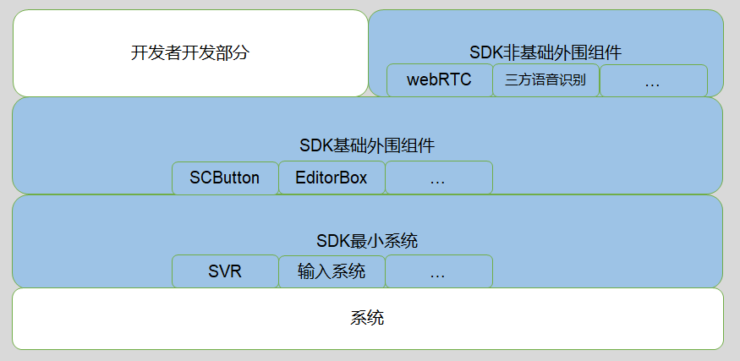

**SDK最小系统:**

提供最轻量的应用开发功能，包含SVR模块，输入系统模块，后续待添加模块，代码以库（dll,so,jar,aar）的形式发布，提供的API签名及编号固定，API文档见下。

**SDK基础外围组件:**

封装SDK最小系统最常用的一些功能，提供更便捷开发形式，以源码形式存在，在SDK中以一个目录的形式存在，目录以Model_Name开始，提供相应文档及例程，按影创UnitySDK模块开发规范来开发

**SDK非基础外围组件:**

可以独立剥离出SDK，不在SDK中存在，以unitypackage的形式发布，需要则导入，导入后以一个目录的形式存在，目录以Model_Name开始，提供相应文档及例程，按影创UnitySDK模块开发规范来开发

# 快速入门

## 简介

想快速入门设计一个APP并查看效果，请直接打开例程目录：

从HelloWorld开始（内附说明文档）

Assets\ShadowCreator\Scenes\00_HelloWorld\00_HelloWorld.unity

# API文档

## 简介

API文档提供SDK最小系统（概念见1.1简介）中各个模块所开放的API

API文档路径如下：

Assets\ShadowCreator\API\[Documents\API Release Notes.](../API/Documents/API.docx)docx

备注：SDK基础外围组件（概念见1.1简介）或者SDK非基础外围组件（概念见1.1简介）等模块对应的文档在相应模块目录中的Documents中